港区民センター

〒552-0007 大阪市港区弁天2-1-5
地下鉄中央線・ＪＲ環状線
弁天町駅西へ約３００ｍ

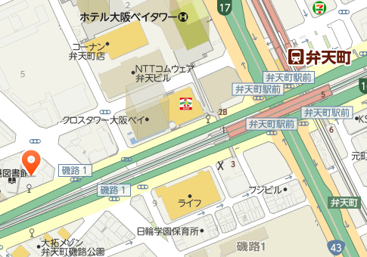

文
センター附属校

